关于遴选推荐职业院校
公共基础课程教学设计和专业人才培养
方案典型案例的通知

各国家中等职业教育改革发展示范学校，“双高计划”高等职业院校：
为进一步深化职业教育“三教”改革，推动职业教育国家教学标准体系落地实施，根据教育部职业技术教育中心研究所《关于征集职业院校公共基础课程教学设计和专业人才培养方案典型案例的通知》（教职所〔2020〕118号）（以下简称《通知》）要求，省教育厅组织开展职业院校公共基础课程教学设计和专业人才培养方案典型案例遴选推荐工作。请各相关中、高职院校按照《通知》要求，结合本地、本校实际，积极组织相关典型案例推荐申报工作。原则上每所国家中等职业教育改革发展示范学校需推荐涵盖思想政治、语文、数学、英语、信息技术、艺术、体育与健康、物理、化学九门公共基础课程1个课程单元的教学设计（语文课还应包括选文选篇）和2个专业人才培养方案；“双高计划”高职院校需推荐英语、信息技术两门公共基础课程1个课程单元的教学设计和“双高计划”“所有项目专业的人才培养方案。专业人才培养方案应为教育部发布的中高职专业目录内专业。
省教育厅将组织专家对各校申报的典型案例进行遴选，按照《通知》要求择优推荐报送至教育部职业技术教育中心研究所。请各校于2020年6月20日前将典型案例材料、全国职业院校公共基础课程单元教学设计典型案例登记表、全国职业院校人才培养方案典型案例登记表一式二份，连同电子版一并报送至黑龙江教师发展学院职成教育研培中心。
联系人:刘维全 13796065862;
电子邮箱:zjxh2004@163.com；
邮寄地址：哈尔滨市南岗区和兴路133号。

附件：
1.关于征集职业院校公共基础课程教学设计和专业人才培养方案典型案例的通知
2.全国职业院校公共基础课程单元教学设计典型案例登记表
3.全国职业院校专业人才培养方案典型案例登记表
4.教学设计模板
5.专业人才培养方案模板
黑龙江省教育厅
职业教育与成人教育处
2020年5月29日
附件1
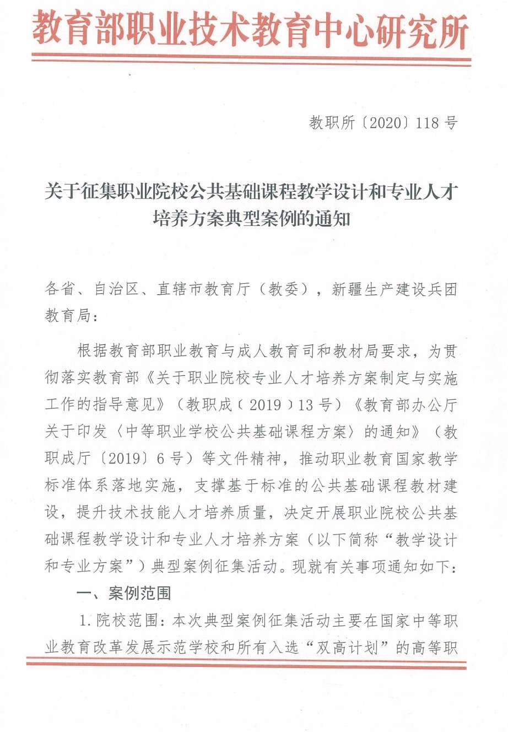
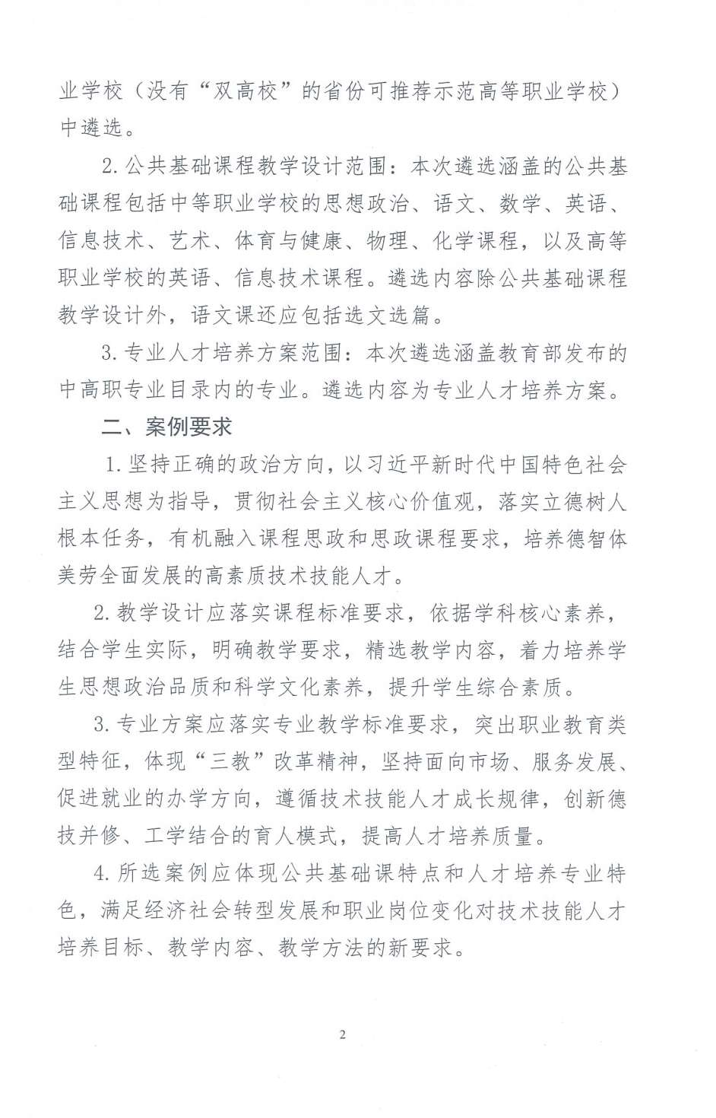
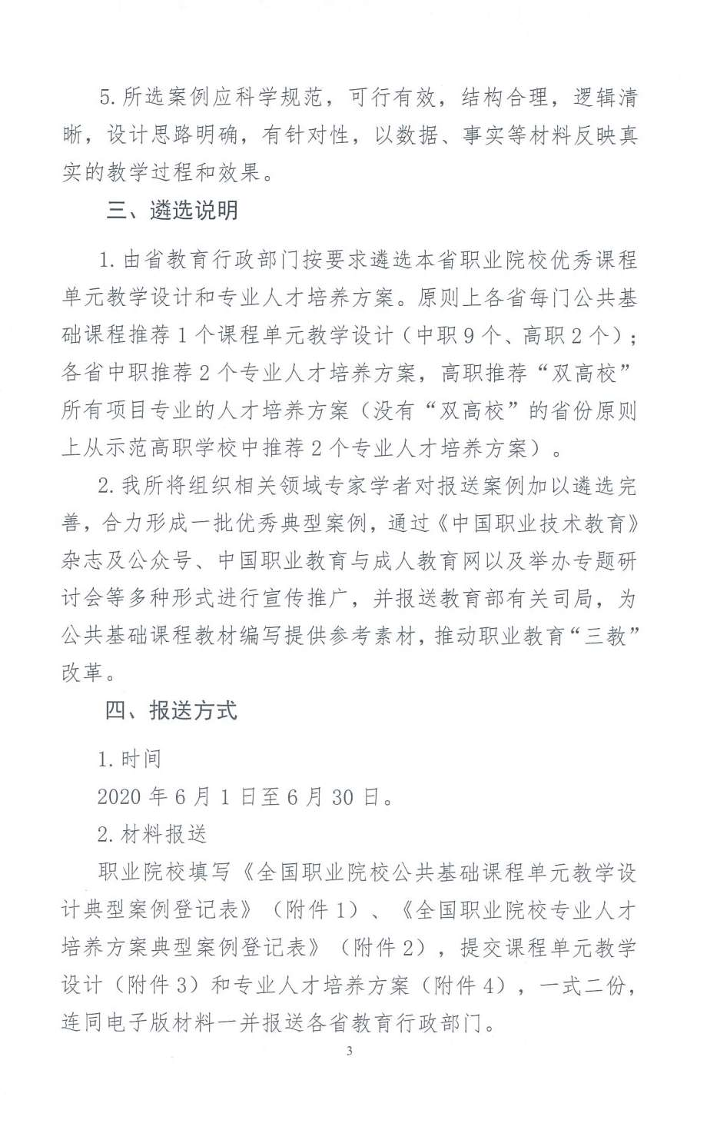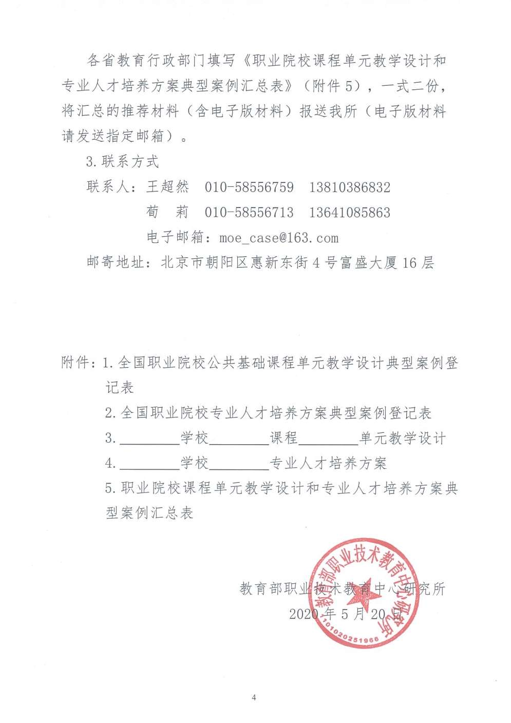
附件2
全国职业院校公共基础课程单元教学设计典型案例登记表

所属省市__________________课程__________________
学 校
教学单元
项目负责人 | 姓 名 |  | 职 务
项目负责人 | 单 位
项目负责人 | 通信地址
项目负责人 | 联系电话
项目负责人 | 电子邮箱 | （建议QQ邮箱）
基本情况 | （要点：学校性质、开办年限、办学规模、专业设置、学校特色等）
案例说明 | （要点：结合课程标准，阐释单元教学设计的理念和思路，突出特色与创新，分析成效与不足。1500字左右）
社会影响 | （包括校内外获奖情况、媒体报道等）
单位意见 | 该案例为本单位教学实践的真实案例，推荐参与此次典型案例评选活动。  单位领导签名_________（盖章）
附件3
全国职业院校专业人才培养方案典型案例登记表

所属省市__________________ 专业大类_________________
学校名称
专业名称 |  |  | 专业代码
项目负责人 | 姓 名 |  | 职 务
项目负责人 | 单 位
项目负责人 | 通信地址
项目负责人 | 联系电话
项目负责人 | 电子邮箱 | （建议QQ邮箱）
学校基本情况 | （要点：学校性质、开办年限、办学规模、专业设置、学校特色等）
案例说明 | （要点：结合专业教学标准，阐释专业人才培养方案的设计理念和思路，突出特色与创新，分析成效与不足。1500字左右）
社会影响 | （包括校内外获奖情况、媒体报道等）
单位意见 | 该案例为本单位教学实践的真实案例，推荐参与此次典型案例评选活动。  单位领导签名_________（盖章）
附件4
教学设计模板

学校 课程 单元教学设计
（2～4学时）
课程开设的基本情况介绍。
一、单元教学目标
二、教学重难点
三、学情分析
四、教学方法
五、教学资源
（此处仅列出所用教学资源的名称、类型等相关信息）
六、教学组织与实施
七、评价与考核
另附教学资源的具体内容（如文字材料、图片、动画、视频等）。
附件5
专业人才培养方案模板

学校 专业人才培养方案
专业开设基本情况介绍。
一、专业名称及代码
二、入学要求
三、修业年限
四、职业面向
五、培养目标与培养规格
六、课程设置及要求
七、教学进程总体安排
八、实施保障
九、毕业要求
十、附录
（参照教育部“职业院校专业人才培养方案参考格式”的框架要求）

